Mavzu: Vavfli fasoni

Reja:

1. Vavfli fasoni bichilishi va tikilishi.

2. Vavfli fasonini turlari.

Porterlar ikki yonga o`rnatiladi.

280 gazlama 3/1 taxlamda taxlamda taxlanganda ____ smga tayyor bo`ladi. Har qanday gazlamadan tikiladi. Tesma, lepuchkalarga tikiladi. Kornizlar: Truba, boget, potolcni kornizlarga o`rnatiladi. Gazlama tikishdan oldin dazmollanadi. Jemchuk, gullar, bontiklar bilan bezak berishimiz mumkin.

Masalan: 3 m- eni, 250 sm bo`y.

250 sm

5 sm

1) Porter uchun 280 en,

315 bo`y gazlamani yonlari 4+4 sm,

4+4 sm

280 sm

etak 5+5 sm, tepa qismi 5 sm

4+4 sm

belgilanadi.

5+5 sm

280 sm

2) 4 sm yoni, 5 sm etagi tikiladi,

5 sm

tepa qismi 5 sm buklanadi.

4 sm

4 sm

5 sm

3 m

4 sm

4 sm

4 sm

4 sm

4 sm

4 sm

4 sm

4 sm

3)Tepa bontovkaga taxlanadi

3/1 taxlamga belgilanadi. 4 sm,

4 sm, 4 sm, 4 sm, 4 sm ketma-ketlikda

belgilanadi.

4) 3/1 taxlamda tikiladi. 8 sm,

8 sm

8 sm

8 sm

8 sm

8 sm

8 sm

8 sm

8 sm

8 sm, 8 sm, 8 sm, 8 sm da

bontovkalar tekis teriladi.

8 sm lik bontovkalar pastga 8 sm tushib belgilanadi. Ikki yon nuqtalar birlashtirib qo`l chokda tortib tikiladi. Vavfli fasonini kengaytirib taxlasa ham bo`ladi. Pastga qaratib ikki yonlar kamaytirib taxlanadi. Uchburchak qilib taxlanadi. 4-5 qator tekis qilib taxlash ham mumkin.

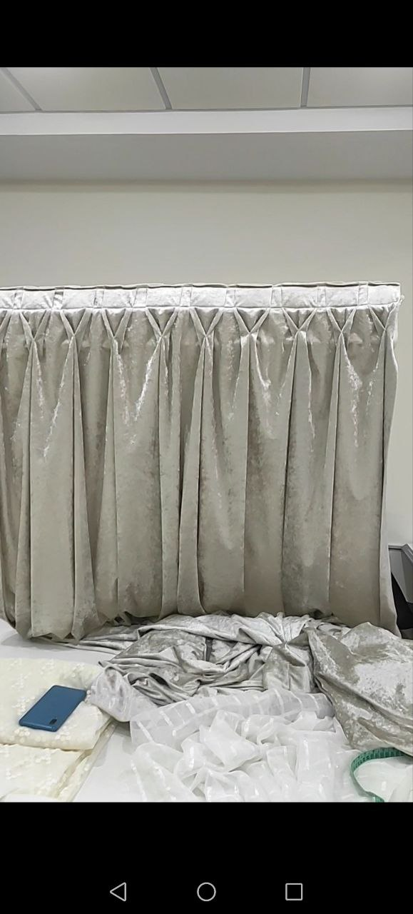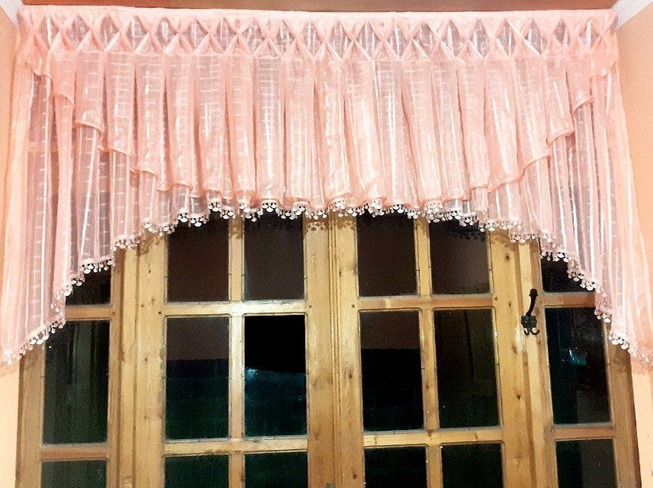

Nazorat uchun savollar:

1. Vafli fasoni taxlanishi?

2. vafli fasonining turlari?